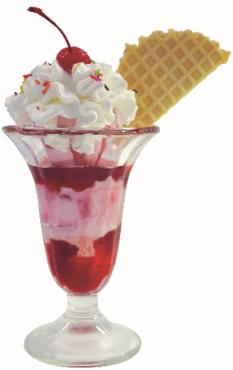
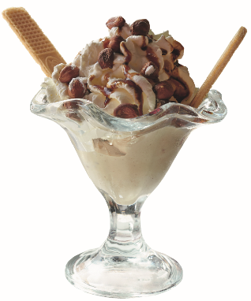
Café am Ufer
Nuss- und Schokoeis,
Nüsse, Karamellsoße
Nussknacker
5,60 €
Vanille- und Amarena-eis, Soße mit ganzen
Kirschen, Sahne
BAR  CAFÉ  RESTAURANT
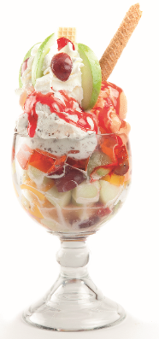
Kalte Getränke 0,25 l 0,5 l
Kirsch-Cup
Wasser 1,80 € 2,50 €
Joghurteis, frische
Früchte der Saison,
Erdbeersoße, Cornflakes
spritzig/still
Cola, Fanta, Sprite, Spezi 2,20 € 2,80 €
5,60 €
Säfte 2,20 € 2,80 €
Apfel, Orange, Kirsch, Rhabarber, Grapefruit
Fitnessbecher
Warme Getränke klein groß
6,40 €
5,20 €
Espresso 1,50 € 2,30 €
Kaffee 2,60 € 3,10 €
Cappuccino 2,90 € 3,70 €
Verschiedenes Fruchteis
nach Wahl, Früchte der
Saison, Erdbeersoße, Sahne
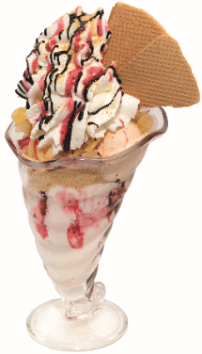
Latte Macchiato 2,90 € 3,70 €
Unsere Kaffeespezialitäten sind auch mit lactosefreier Milch oder Mandelmilch erhältlich.
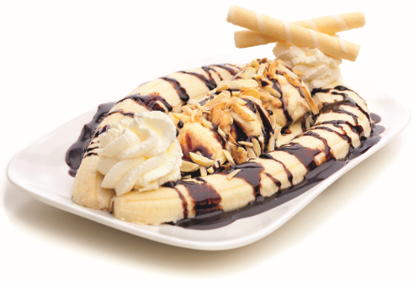
Eisspezialitäten
Tuttifrutti
Bananensplit
div. Sorten aus der Theke Kugel 1,10 €
Vanilleeis,
Banane, Sahne, Schokosoße
kleines gemischtes Eis 3,00 €
Vanille/Schoko/Erdbeere
4,80 €
Eiskaffee/Eisschokolade 4,20 €

CAFÉ AM UFER  UFERPROMMENADE 13  80538 MÜNCHEN
 | © Ernst Klett Verlag GmbH, Stuttgart 2020 | www.klett.de | Alle Rechte vorbehalten. Von dieser Druckvorlage ist die Vervielfältigung für den eigenen Unterrichtsgebrauch gestattet. Die Kopiergebühren sind abgegolten. | Autor: Maximilian Graf  Bildquellen: ShutterStock.com RF(tatianaput), New York, NY; ShutterStock.com RF (Chut_jane), New York, NY; ShutterStock.com RF (Ron Vargas), New York, NY; ShutterStock.com RF (Lik Studio), New York, NY; ShutterStock.com RF (unpict), New York, NY | Material zu:: Auer Wirtschaft und Kommunikation 8  ISBN-13: 978-3-12-007171-6

